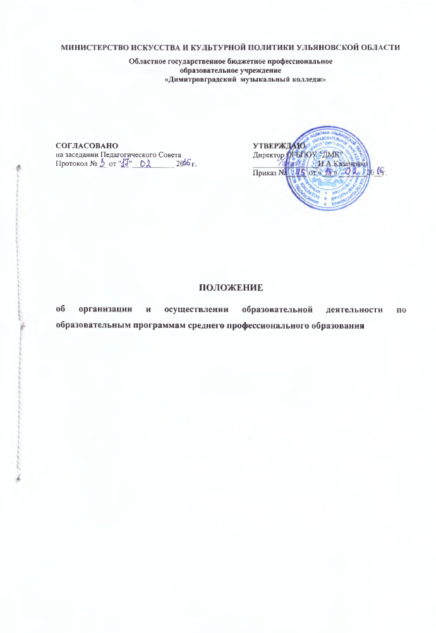

СОДЕРЖАНИЕ

1. Общие положения 2
2. Организация и осуществление образовательной деятельности 2

1. Общие положения

Положение разработано в соответствии с частью 11 статьи 13 Федерального закона от 29 декабря 2012 г. N 273-ФЗ "Об образовании в Российской Федерации" (Собрание законодательства Российской Федерации, 2012, N 53, ст. 7598; 2013, N 19, ст. 2326);

- Приказом Министерства образования и науки Российской Федерации (Минобрнауки России) от 14 июня 2013 г. N 464 г. Москва "Об утверждении Порядка организации и осуществления образовательной деятельности по образовательным программам среднего профессионального образования"

Областное государственное бюджетное профессиональное образовательное учреждение «Димитровградский музыкальный колледж» является образовательной бюджетной организацией, созданной для выполнения работ, оказания образовательных услуг в целях обеспечения реализации предусмотренных законодательством Российской Федерации полномочий органов государственной власти в сфере образования.
Учреждение осуществляет свою деятельность в соответствии с предметом и целями деятельности, определенными в соответствии с федеральными законами, иными нормативными правовыми актами и Уставом ОГБПОУ "ДМК". Учреждение руководствуется в своей деятельности Конституцией Российской Федерации, федеральными законами, указами и распоряжениями Правительства Российской Федерации, Уставом Ульяновской области, законами и иными нормативными правовыми актами Ульяновской области, актами Министерства искусства и культурной политики Ульяновской области, Уставом ОГБПОУ "ДМК".
Положение организации и осуществления образовательной деятельности по образовательным программам среднего профессионального образования регулирует организацию и осуществление образовательной деятельности в Областном государственном бюджетном профессиональном образовательном учреждении «Димитровградском музыкальном колледже». Данное положение обеспечивает соблюдение прав граждан в области образования.

2. Организация и осуществление образовательной деятельности

1.Обучение в Учреждении ведётся на русском языке.

1.2.Порядок приёма в Учреждение устанавливается Министерством образования и науки Российской Федерации. Правила, объём, и структура приёма за счёт средств областного бюджета Ульяновской области определяются Министерством образования Ульяновской области и Учредителем в соответствии с законодательством Российской Федерации и закреплены в Уставе. Колледж самостоятельно разрабатывает и утверждает правила приёма, определяющие их особенности на соответствующее время, не противоречащие законодательству Российской Федерации, порядку приёма, устанавливаемому Министерством образования и науки Российской Федерации, и правилами приема, определяемыми Учредителем и закрепленными в Уставе. Сроки приёма документов от поступающих на обучение в Учреждение устанавливаются Министерством образования и науки Российской Федерации.

1.3.ОГБПОУ «ДМК» может выделять в пределах заданий (контрольных цифр) места для целевого приёма на основе договоров с государственными и муниципальными органами и организовывать на эти места отдельный конкурс.

1.4. ОГБПОУ «ДМК» вправе объявлять прием граждан по соответствующей специальности только при наличии лицензии. ОГБПОУ «ДМК» обязано ознакомить абитуриентов с указанной лицензией, со свидетельством о государственной аккредитации, дающими право на выдачу документа государственного образца о среднем профессиональном образовании, а также с настоящим Уставом и другими документами, регламентирующими организацию образовательного процесса.

1.5. Приём граждан в ОГБПОУ «ДМК» для получения среднего профессионального образования осуществляется на конкурсной основе по заявлениям граждан, при наличии документа об основном общем образовании.

1.6. Условиями конкурса должны быть гарантированы соблюдение прав граждан на образование и зачисление граждан, наиболее способных и подготовленных к освоению образовательной программы среднего профессионального образования.

1.7. ОГБПОУ «ДМК» вправе проводить дополнительные вступительные испытания творческой и (или) профессиональной направленности,

1.8. Перечень специальностей, по которым при приёме могут проводиться дополнительные испытания творческой и (или) профессиональной направленности, утверждается Министерством образования и науки Российской Федерации.

1.9. Перечень вступительных испытаний творческой направленности включает задания, позволяющие определить уровень подготовленности абитуриента по выбранной специальности.

2.0.Требования к содержанию и объему вступительных испытаний определяются ОГБПОУ «ДМК».

2.1.«Правила приёма в Колледж» ежегодно разрабатываются непосредственно ОГБПОУ «ДМК» в соответствии с действующим законодательством и утверждаются директором Колледжа.

2.2. Правила приёма включают сроки и порядок подачи заявлений, виды и формы вступительных испытаний, порядок подачи и рассмотрения апелляций, порядок зачисления и иные процедуры, связанные с приемом на обучение.
Получение среднего профессионального образования по программам подготовки специалистов среднего звена впервые лицами, имеющими диплом о среднем профессиональном образовании с присвоением квалификации квалифицированного рабочего или служащего, не является получением второго или последующего среднего профессионального образования повторно.
Получение среднего профессионального образования на базе основного общего образования осуществляется с одновременным получением обучающимися среднего общего образования в пределах соответствующей образовательной программы среднего профессионального образования.
Обучающиеся, получающие среднее профессиональное образование по программам подготовки специалистов среднего звена, изучают общеобразовательные предметы на первом и втором курсах обучения, в том числе одновременно с изучением обучающимися курсов, дисциплин (модулей) гуманитарной и социально-экономической направленности (профиля), общепрофессиональных и профессиональных курсов, дисциплин (модулей).приказом Директора Колледжа.

2.3.Приёмная комиссия работает постоянно. Её состав утверждается ежегодно, не позднее 15 декабря 2.4. В ОГБПОУ «ДМК» принимаются граждане Российской Федерации, иностранные граждане и лица без гражданства, проживающие на территории Российской Федерации.

Приём учащихся и студентов из числа граждан иностранных государств (включая граждан государств, находящихся на территории бывшего СССР) проводится в соответствии с законами Российской Федерации и Международными договорами Российской Федерации при наличии соответствующей регистрации на территории Российской Федерации, а также по договорам об оказании платных образовательных услуг.

2.5. Инвалиды и лица с ограниченными возможностями здоровья для обеспечения специальных условий при проведении вступительных испытаний предоставляют документ, подтверждающий инвалидность или ограниченные возможности здоровья, требующие создания указанных условий».

2.6.ОГБПОУ «ДМК» разрабатывает на основе федеральных государственных образовательных стандартах программы подготовки специалистов среднего звена по специальностям. Освоение, которых проходит по очной форме обучения. Реализация образовательных программ может реализовываться посредством сетевых форм их реализации.

2.7.ОГБПОУ «ДМК» имеет право применять и совершенствовать методику образовательного процесса и образовательных технологий.

Использование при реализации образовательных программ методов и средств обучения, образовательных технологий, наносящих вред физическому или психическому здоровью обучающихся в ОГБПОУ»ДМК» запрещается.

2.8.Образовательные программы включают в себя календарный учебный график, учебный план, составленный по циклам дисциплин, включает базовую и вариативную части, перечень дисциплин, междисциплинарные курсы их трудоемкость и последовательность изучения. При формировании «Вариативной части» учебного плана необходимо руководствоваться целями и задачами, также компетенциями выпускника, указанными в ФГТ и ФГОС СПО.

2.9.Формирование учебным заведением цикла «Вариативная часть» и введение в разделы практики аудиторных занятий основываются на исторических традициях в подготовке профессиональных кадров в области музыкального искусства, а также расширении компетенций выпускника, связанных с потребностями рынка труда и запросами обучающихся. При этом ОГБПОУ «ДМК» должно учитывать имеющиеся финансовые ресурсы, предусмотренные на оплату труда преподавательского состава.

2.10.ОГОБПОУ «ДМК» ежегодно обновляет образовательные программы (в части состава дисциплин, установленных в учебном плане, и (или) содержания рабочих программ учебных дисциплин, программ учебной и производственной практики, а также методических материалов, обеспечивающих реализацию соответствующих образовательных технологий) с учётом развития науки, техники, культуры, экономики, технологий и социальной сферы.

2.11.Учреждение реализует образовательные программы:

- среднего профессионального образования (повышенный уровень) на базе основного общего.

2.12.Дополнительные:

- обучение по дополнительным профессиональным образовательным программам в соответствии ст.45 п. 1 Закона РФ «Об образовании».

2.13.В ОГБПОУ «ДМК» сроки обучения по образовательным программам среднего профессионального образования устанавливаются в соответствии с нормативными сроками их освоения, определяемыми соответствующими федеральными государственными образовательными стандартами профессионального образования.

2.14.Порядок реализации указанных образовательных программ устанавливается Министерством образования и науки Российской Федерации.

2.15. В ОГБПОУ «ДМК» обучение по образовательным программам дополнительного предпрофессионального общеобразовательного образования в области музыкального искусства устанавливаются в соответствии с нормативными сроками их освоения, определяемыми соответствующими федеральными государственными требованиями.

2.16.Порядок реализации указанных образовательных программ устанавливается Министерством образования и науки Российской Федерации.

2.17.Организация образовательного процесса осуществляется в соответствии с расписанием занятий и образовательными программами для каждой специальности (профессии) и формы получения образования.

2.18. В ОГБПОУ «ДМК» учебный год начинается 1 сентября и заканчивается согласно учебному плану по конкретной специальности и форме обучения.

2.19. Не менее 2-х раз в течение учебного года для студентов устанавливаются каникулы общей продолжительностью 10 -11 недель в год, в том числе в зимний период - не менее 2 недель.

2.20.Продолжительность учебной недели - 6 дней, выходной - воскресенье.

2.21.Занятия проводятся в двусменном режиме с чередованием групповых и индивидуальных занятий.

2.22.Обучение студентов производится в процессе учебной работы и внеурочных мероприятий по основным профессиональным образовательным программам среднего профессионального образования, которые могут осваиваться в различных формах обучения, различающихся объёмом обязательных занятий преподавателя с обучающимися и организацией образовательного процесса: в очной форме.

2.23.Максимальный объём учебной нагрузки студента составляет 54 академических часа в неделю, включая все виды аудиторной и внеаудиторной учебной нагрузки.

2.24. В ОГБПОУ»ДМК» устанавливаются основные виды учебных занятий, такие как:

– урок;

– лекция;

– семинар;

– практическое занятие;

– лабораторное занятие;

– контрольная работа;

– консультация;

– самостоятельная работа;

– производственная практика;

– выполнение курсовой работы;

– выполнение выпускной квалификационной работы (дипломной работы).

2.25. Для всех видов аудиторных занятий академический час устанавливается продолжительностью 45 минут.

2.26. Недельная нагрузка студентов обязательными учебными занятиями педагогического работника с обучающимися не должна превышать 36 академических часов.

2.27.Численность студентов в учебной группе в ОГБПОУ «ДМК» при финансировании подготовки за счёт бюджетных ассигнований по очной форме получения образования устанавливается: групповые занятия не более 25 человек из студентов данного курса одной или, при необходимости нескольких специальностей; по дисциплине «Музыкальная литература» - не более 15 человек; мелкогрупповые занятия 2 - 8 человек; по ансамблевым дисциплинам – от 2-4 человек. Исходя из специфики Учреждения, допускается проводить учебные занятия с группами студентов меньшей численности, а также делить группы на подгруппы. По ряду дисциплин (согласно учебному плану) занятия могут проводиться с отдельными студентами индивидуально.

2.28.Производственная практика студентов и обучающихся проводится в организациях на основе договоров, заключаемых между Учреждением и этими организациями, а так же в секторе педагогической практики колледжа.

2.29.Производственная (профессиональная) практика проводится в форме практических занятий активного и пассивного участия. Сроки проведения производственной (профессиональной) практики устанавливаются ОГБПОУ «ДМК» в соответствии с учебными планами.

2.30.Количество экзаменов в процессе промежуточной аттестации студентов не должно превышать 8 экзаменов в учебном году, количество зачётов - 10. В указанное количество не входят экзамены и зачеты по физической культуре.

2.31.Знания и умения студентов определяются оценками «отлично», «хорошо», «удовлетворительно», «неудовлетворительно», «незачтено» и «зачтено» («зачет»). Оценки выставляются на экзаменах, зачетах при проведении аттестации или в других формах, определяемых учебным планом.

2.32.Порядок отчисления, восстановления и перевода студентов регламентируется действующим законодательством. Перевод в Учреждение из других образовательных учреждений, с одной специальности на другую возможен только при подтверждении соответствующего профессионального уровня и наличии соответствующего источника финансирования.

2.33.Студент Учреждения может быть отчислен:

по собственному желанию, в том числе в связи с переводом в другое учебное заведение;

обучающиеся в ОГОБПОУ «ДМК», не ликвидировавшие в установленные сроки академической задолженности, отчисляются из этой организации как не выполнившие обязанностей по добросовестному освоению образовательной программы и выполнению учебного плана;

за нарушения дисциплинарного характера, нарушение Правил внутреннего распорядка студентов.

Отчисление студента по данным основаниям утверждается Педагогическим советом и оформляется приказом Директора.

2.34.Студент, выполнивший все требования учебного плана, допускается к государственной итоговой аттестации, по результатам которой решается вопрос о выдаче ему диплома о соответствующем среднем профессиональном образовании и квалификации.

2.35.Государственная (итоговая) аттестация выпускника ОГОБПОУ «ДМК» является обязательной и осуществляется после освоения образовательной программы в полном объёме.

2.36.Государственная (итоговая) аттестация выпускника Учреждения, имеющего государственную аккредитацию, осуществляется государственной аттестационной комиссией.

2.37.ОГОБПОУ «ДМК» выдает выпускникам, освоившим соответствующую образовательную программу в полном объёме и прошедшим государственную (итоговую) аттестацию, диплом государственного образца о среднем профессиональном образовании.

2.38. Выпускникам Колледжа, получившим оценку «отлично» не менее, чем по 75% учебных предметов, включая все экзамены Государственной (итоговой) аттестации, и оценку «хорошо» по остальным предметам, выдается диплом с отличием.

2.39.Лицу, не завершившему образования, не прошедшему государственной (итоговой) аттестации или получившему на государственной (итоговой) аттестации неудовлетворительные оценки, выдается справка установленного образца об обучении в Учреждении.

2.40.Формы документов государственного образца о среднем профессиональном образовании и порядок их выдачи, заполнения, хранения и учёта соответствующих бланков документов утверждаются Министерством образования и науки Российской Федерации.

2.41.Повседневное руководство учебной и воспитательной работой в учебных группах осуществляется классным руководителем , назначаемым приказом Директора из числа педагогических работников, которые в своей работе руководствуются планом работы на учебный год, разрабатываемым ОГОБПОУ «ДМК» и утверждаемым Директором.

2.42.Учреждение наряду с основными образовательными программами реализовывает программы дополнительного профессионального (предпрофессионального) образования специалистов с целью повышения их профессиональных знаний, совершенствования их деловых качеств, подготовки к выполнению новых трудовых функций. Данные программы осуществляют Курсы повышения квалификации.

Курсы переподготовки и повышения квалификации являются структурным подразделением Учреждения. Курсы переподготовки и повышения квалификации не являются юридическим лицом. Работа курсов переподготовки и повышения квалификации регламентируется Положением о предоставлении платных образовательных услуг.

